PUBLIPOSTAGE PAR EMAIL
SANS PIECE JOINTE

Ce tutoriel présente la marche à suivre pour réaliser un publipostage par email.
Il n’explique pas comment insérer une pièce jointe dans les emails envoyés. Ce sujet sera traité dans un prochain tutoriel.

Commencez par saisir dans Word le message à envoyer.
Dans cet exemple nous envoyons un email à un groupe d’apprenants pour les informer de leurs notes.

Saisissons dans Word le message suivant :

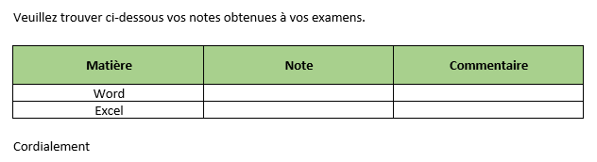

Préparez dans un tableau Excel les informations à insérer dans l’email y compris les adresses mails des apprenants.

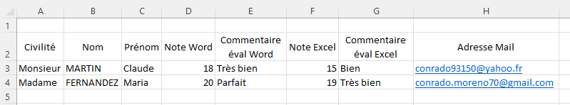

Vous pouvez faire un test en utilisant vos propres adresses mails ou celles des personnes travaillant avec vous.

Réalisez ensuite le publipostage.
Sur l’onglet Publipostage cliquez sur Démarrer la fusion et le publipostage et choisissez Courriers.

En choisissant Courriers l’affichage de Word adopte l’affichage Web sans marges.

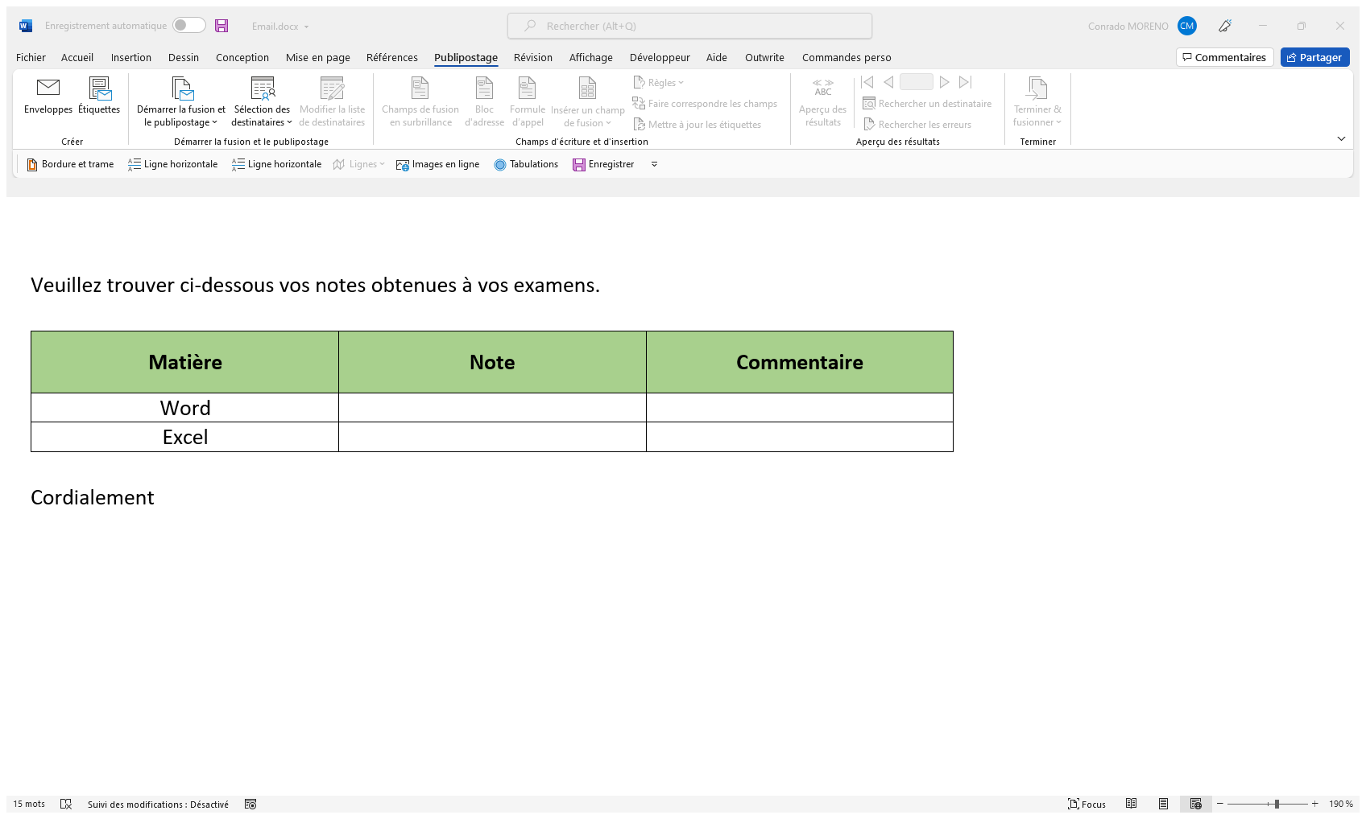

Sur le même onglet cliquez sur Sélection des destinataires puis sur Utiliser une liste existante… et chargez le fichier Excel dans lequel se trouve le tableau.

Choisissez la feuille sur laquelle se trouve le tableau et veillez à ce que la première ligne de données contienne les en-têtes de colonnes en vérifiant que la case à cocher est bien activée.

Insérez les champs de fusion comme dans un publipostage classique.

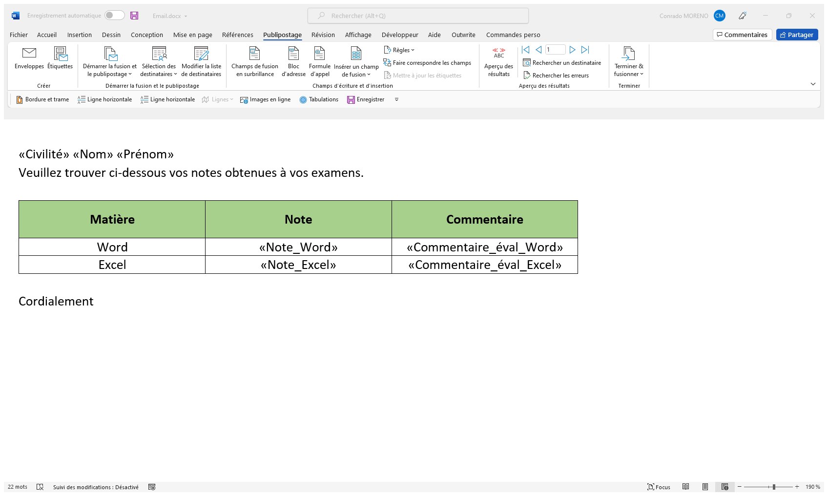

Vous pouvez utiliser les commandes habituelles du publipostage, les filtres, modifier les formats, ajouter des règles…

Outlook doit impérativement être ouvert avant d’envoyer les messages. S’il est fermé les messages resteront dans la boîte d’envoie et partiront lors de sa prochaine ouverture.

Cliquez sur Terminer et fusionner puis sur Envoyer des courriers…

L’étape suivante est très importante, dans la liste déroute à se trouvant à côté de À : sélectionnez le titre de la colonne qui contient les adresses emails dans le fichier Excel.

Insérez également un objet dans Ligne Objet.
Le format des messages doit être en HTML pour être mis en forme.

Cliquez sur OK et ouvrez votre adresse de messagerie pour vérifier si vous avez bien reçu votre email.

